**Proceso de Negocio**

1. 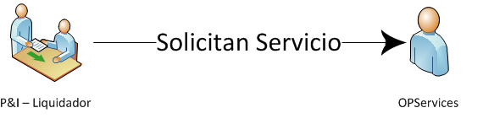

* Cuando los Clubes de P&I necesitan saciar necesidades del rubro de OPServices, ellos solicitan solución al servicio.

1. 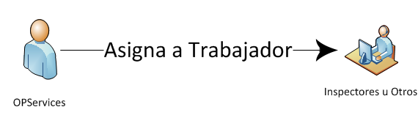

* OPServices asigna las tareas específicas al trabajador que corresponda según las necesidades del servicio

1. 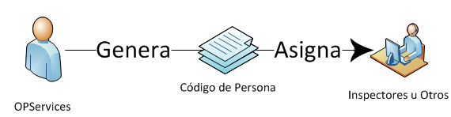

* OPServices genera los códigos asignados al trabajador para hacer referencia al servicio a entrenar

1. 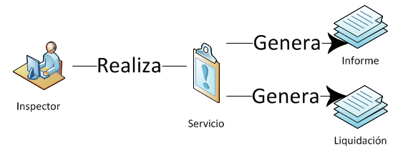

* El inspector realiza el servicio, generando documentación acorde a la inspección:
  1. Informe del Trabajo realizado
  2. Liquidación de los recursos utilizados ( Materiales y humanos )

1. 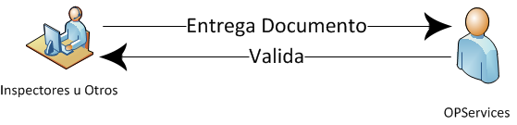

* Una vez finalizado el servicio y los documentos, el inspector hace entrega de los documentos al Gerente de la empresa.
* El gerente revisa los documentos y valida que se cumplan todos los paramentos necesarios
* El gerente le hace sabes al inspector que el informe está correcto, de no ser así, el inspector debe elaborarlo nuevamente.

1. 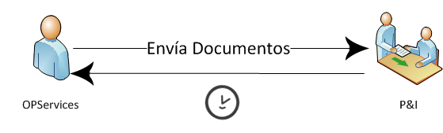

* OPServices envía los informes a los contratantes
* OPServices queda a la espera de la orden de facturación

1. 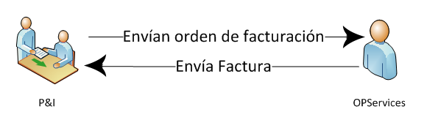

* El P&I envía la orden de facturación del servicio prestado
* OPServices manda la factura y su detalle

1. 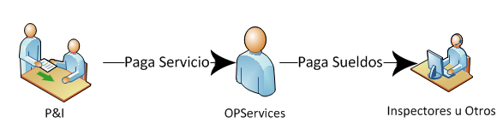

* El contratante cancela el servicio prestado
* OPServices distribuye las comisiones a los inspectores involucrados